活動地點 | 土溝社區
參與人員 | 教師學生15人
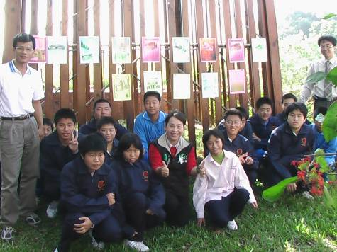 |  | 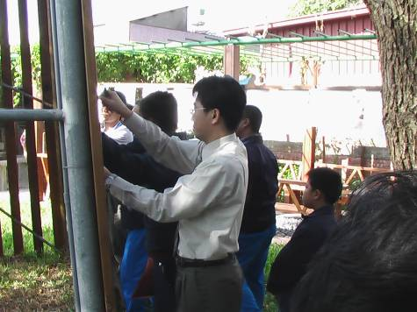
賴美惠議員、校長參與社區健康營造 |  | 校長帶隊參與土溝社區健康營造（在易滋生病媒蚊樹洞處給予妥善處理）
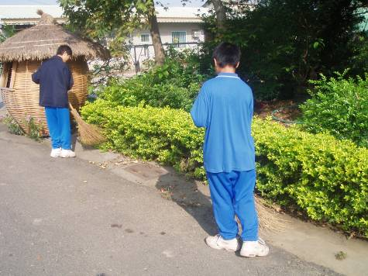 |  | 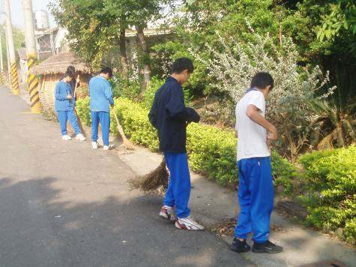
同學熱心參與社區服務 |  | 同學熱心參與社區服務
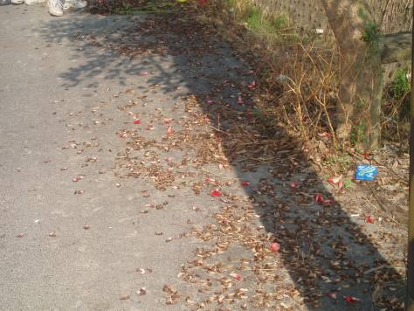 |  | 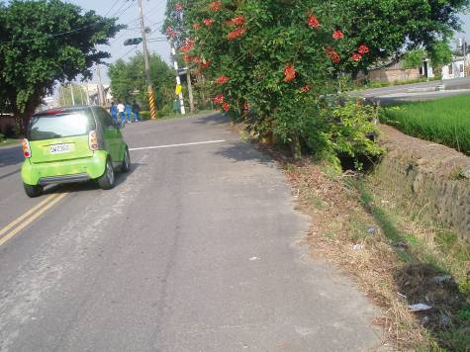
打掃前情形（社區環境亂、易滋生病媒蚊） |  | 打掃後乾淨的情形
活動主題：土溝社區健康服務活動（社區參與）

活動主題：土溝社區健康服務活動（社區參與）
活動地點 | 土溝社區
參與人員 | 教師學生15人
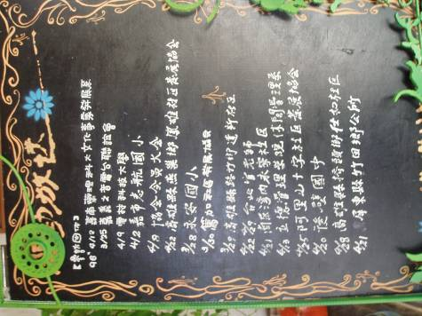 |  | 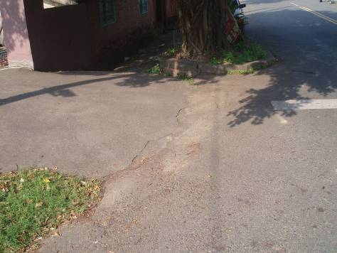
本校參與社區營造 |  | 同學熱心參與社區服務
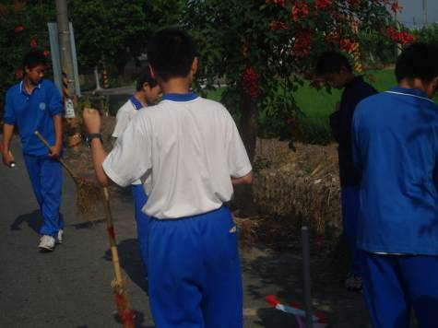 |  | 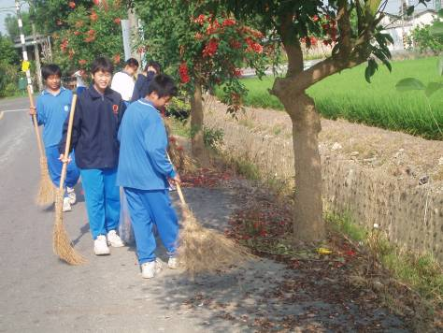
同學熱心參與社區服務（預防社區登革熱病媒蚊孳生） |  | 同學熱心參與社區服務（預防社區登革熱病媒蚊孳生）
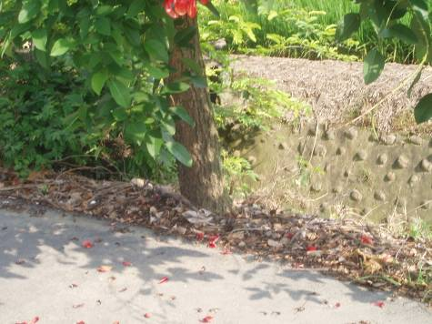 |  | 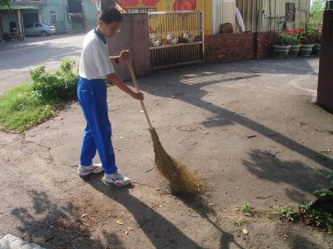
打掃前情形 |  | 同學熱心參與社區服務

